1. 할당시간(time slice)이 끝났음을 알리는 데 사용되는 신호는?
1) 부트로더
2) 세마포어
3) 답이 없다
4) 인터럽트
5) 로그인

2. 바이너리 연산에서 계산 결과 값이 표현될 수 있는 값의 범위를 벗어날 때 발생하는 현상을 칭하는 용어는?
1) 연산지연
2) 절삭오류
3) 오버플로
4) 답이없다
5) 언더플로

3. 다음 중 읽기/쓰기 헤드가 해당 트랙에 위치되어 있는 상태에서 디스크가 회전하여 원하는 데이터가 헤드 아래에 오는데 걸리는 평균 시간을 칭하는 용어는?
1) 추가시간
2) 답이 없다
3) 회전지연
4) 탐식시간
5) 접근시간

4. 다음 중 병렬통신에 대한 설명으로 부적절한 것은?
1) 다수의 회선을 통하여 여러 개의 신호가 동시에 전송되는 방식
2) 대표적인 병렬통신의 예로 컴퓨터 내부의 버스가 있다
3) 일반적으로 데이터를 빠르게 전송할 수 있으며, 복잡한 통신 경로를 필요로 한다.
4) 답이 없다
5) 대표적인 병렬통신의 예로 고속 데이터 전송을 제공하는 USB가 있다

5. 다음 중 -5를 4비트 2의 보수 표현으로 올바로 나타낸 것은?
1) 0100
2) 1010
3) 1101
4) 1011
5) 0101

6. 다음 중 부동소수점 표현방식에서 유효숫자 부분의 자리수가 부족하여 저장될 값의 일부를 잃어버리게 되는 현상은?
1) 답이 없다
2) 절삭오차
3) 패리티오류
4) 절차탁마
5) 오버플로우

7. 다음 파이썬 명령을 수행한 결과로 적합한 것은?
Print (44//5)
1) 답이 없다
2) 8
3) 8.8
4) 4.0
5) 4

8. A는 명령어들의 집합이며, B는 이러한 명령어들의 실행 활동을 의미한다. 이때 A와 B에 들어갈 적절한 용어를 순서대로 표현한 것은?
1) 프로그래밍 언어-프로그램
2) 답이 없다
3) 프로세서-프로세스
4) 프로그램-프로세스
5) 프로세서-프로그램

9. 다음과 같은 파이썬 문장을 실행하였을 때 나오는 결과는?
print(bin(0b11001100 & 0b11110000)
1) 0b111111100
2) 192
3) 답이 없다
4) 0b11000000
5) SyntaxError

10. 운영체제의 한 부분으로 디렉토리 시스템을 관리하는 부분은?
1) 실행관리자
2) 파일관리자
3) 일정관리자
4) 윈도우 관리자
5) 메모리 관리자

11. 한 순간에 최대 하나의 프로세스에 의해서만 실행되어야 하는 프로그램의 부분을 칭하는 용어는?
1) 임계구역
2) 세마포어
3) 답이 없다
4) 인터럽트
5) 특권명령

12. 5비트 2의 보수 표현을 사용하여 다음의 연산들을 수행하는 경우 오버플로가 발생하지 않는 경우를 모두 선택하시오.
1) -8 + -8
2) 7 + 8
3) 8 + 8
4) 14 + 2
5) 7 + 7

13. 다음 중 전적으로 CPU에서 수행되는 액티비티가 아닌 것은?
1) 답이 없다
2) 데이터의 레지스터 간 이동
3) 부울 연산의 실행
4) 인출 명령의 실행
5) 산술 연산의 실행

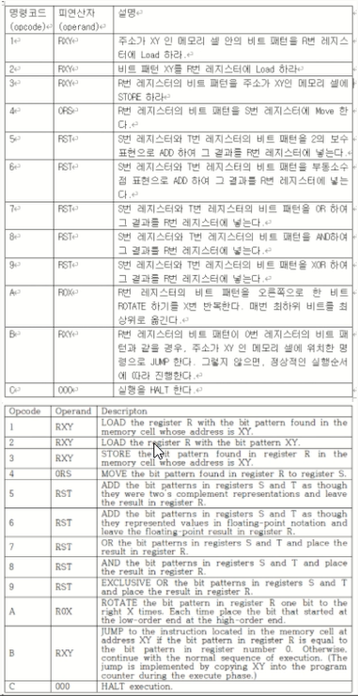
14. 위 명령어 테이블을 기준으로 다음 질문에 답하시오.
명령어 7AAF가 주어졌을 때, 레지스터 A의 다른 비트들을 변화시키지 않고 가장 높은 자리의 비트만 1로 변경하기 위해서는 레지스터 F 안에 어떠한 마스크가 들어있어야 하는가?
1) 답이 없다
2) 11111110
3) 00000001
4) 01111111
5) 10000000

15. 다음 중 메모리 사상 I/O 에 대한 설명으로 적절한 것을 모두 선택하시오.
1) 제어기와의 데이터 전송을 위하여 기계어에 특별한 명령 코드를 정의한다.
2) 버스를 이용하여 제어기가 주기억장치에 직접 접근 할 수 있도록 하는 기능을 제공한다
3) 컴퓨터의 입출력장치들이 각기 다른 메모리 위치에 나타나는 것처럼 보인다.
4) 버스에 연결되어 있는 제어기는 특정한 주소에 반응하도록 설계 된다
5) 답이 없다

16. 다음 중 8비트 2의 보수 표현을 사용하는 경우 표현이 불가능한 숫자를 모두 선택하시오.
1) -128
2) 129
3) -127
4) 128
5) -129

17. 다음 운영체제의 구성요소들 중에서 커널에 속하는 구성요소들을 모두 선택하시오.
1) 파일관리자
2) 쉘
3) 장치관리자
4) 스케줄러
5) 사용자 인터페이스

18. 프로세서의 메인메모리에서 저장할 수 있는 주소값들이 256가지라고 가정한다면 메모리의 주소를 나타내기 위하여 필요한 비트 수는?
1) 9
2) 10
3) 6
4) 8
5) 7

19. 다음 중 임계구역에의 접근을 제어하는 기술은?
1) 답이 없다
2) 부팅
3) 시분할
4) 세마포어
5) 스풀링

20. 병렬처리를 위한 다중프로세서구조의 하나로 각자의 데이터 집합에 대해 동일한 일련의 명령을 실행하는 구조를 표현하는 용어는?
1) SIMD
2) GRID
3) MIMD
4) SISD
5) 답이 없다

21. 실행관리자가 시간을 할당시간이라 불리는 짧은 구간으로 나눈 후, 각 프로세스가 한 할당시간을 넘기지 않도록 프로세스들 사이에서 CPU를 전환시켜 주는데, 이렇게 한 프로세스에서 다른 프로세스로 전환하는 절차를 뜻하는 용어는?
1) 답이 없다
2) 인터럽트 처리
3) 시분할
4) 소프트 스위치
5) 콘텍스트 스위치

22. 다음은 오류 정정 코드 테이블의 예이다. 주어진 표를 이용하여 올바르게 다음의 비트열을 해석한 것은?
100111010000011010
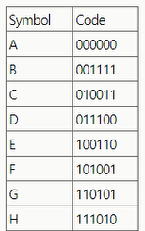
1) BAD
2) ECE
3) EAD
4) BAC
5) 답이 없다(해석 안됨)

23. 다음 기계주기 단계 중에서 프로그램 카운터의 값의 변화가 일어날 수 있는 단계를 모두 선택하시오.
1) 복귀
2) 실행
3) 해석
4) 인출
5) 답이 없다

24. 다음 중 하나의 CPU를 가진 컴퓨터에서 동시에 여러 사용자에게 서비스를 제공할 수 있도록 설계된 운영체제를 구현하는 기술은?
1) 멀티프로그래밍
2) 대화식 처리
3) 답이 없다
4) 멀티태스킹
5) 멀티프로세싱

25. 다음 중 실시간 처리를 필요로 하지 않는 작업은?
1) 답이 없다
2) 앞으로 5년간의 세계적 추세를 예측하기
3) 항공권 예약시스템의 유지
4) 항공기의 운항
5) 워드 프로세서로 문서에 글을 타입해 집어 넣는 작업

26. 다음 중 운영체제에서 일정관리자(Scheduler)에 대한 설명에 해당되는 것을 모두 선택하시오.
1) 프로세스 테이블에 새로운 항목을 등록한다
2) 답이 없다
3) 프로세스 테이블에서 항목을 제거한다
4) 운영체제의 시동을 주관한다
5) 매 할당시간이 완료될 때마다 실행된다

27. 다음 중 부호가 없는 2진 표현 10010.110 의 올바른 값을 나타내고 있는 것을 모두 선택하시오. (10진수로 해석)
1) 32.75
2) 32
3) 32 3/4
4) 18.75
5) 18.11

28. 다음 중 2의 보수 표현인 101이 나타내는 10진수 값을 바르게 나타낸 것은?
1) -1
2) 5
3) 답이 없다
4) -5
5) -3

29. 다음의 저장소 중에서 CPU에서 가장 쉽고 빠르게 접근할 수 있는 장소는?
1) 범용 레지스터
2) 주기억장치
3) 플래시 메모리
4) 캐시메모리
5) 대용량저장장치

30. 다음 중 교착상태(deadlock)이 발생하기 위하여 필요한 조건이 아닌 것은?
1) 답이 없다
2) 한번 할당된 자원은 강제로 회수할 수 없다
3) 각 프로세스들이 필요한 자원을 단계적으로 요청한다
4) 프로세스들이 필요한 자원을 한번에 요청한다
5) 공유가 불가능한 자원에 대하여 경쟁이 발생한다

31. 다음 중 RISC 방식의 기계어에 관한 설명으로 부적절한 것으로 모두 선택하시오.
1) 매우 강력하고 편리한 명령어들을 포함하고 있다
2) 효율적이고 빠른 명령어들을 가지고 있다
3) Embedded System에서 많이 사용되는 ARM 프로세서 계열 기계어가 이에 해당한다
4) 데스크탑에서 많이 사용되는 Intel 프로세서 계열의 기계어가 이에 해당한다
5) 다수의 편리한 명령어들로 구성되어 있다

32. 다음 중 운영체제의 실행을 시동하는 프로그램은?
1) 메모리관리자
2) 부트로더
3) 윈도우 매니저
4) 답이 없다
5) 스케줄러

33. 다음 중 아래 파이썬 명령들을 수행하였을 때 나오는 결과로 가장 적절한 것은?
feet=3
inches=8
print(‘Height is ‘ + str(feet) + ‘ft’ + str(inches) + ‘in’)
1) Height is 3 feet 8 inches
2) 답이 없다
3) Height is 3 ft 8 in
4) Height is 3ft8in
5) Height is 3ft 8in

34. IEEE 부동소수점 표현방식에 준하여 다음 문제에 답하시오.
가장 상위비트는 싸인비트, 다음 3비트는 지수비트, 다음 2비트는 유효숫자를 표현하는 비트로 구성되어 있는 6비트 부동소수점 표현이라고 가정하자. 주어진 6비트 부동소수점 표현으로 표현이 가능한 0에 가장 가까운 0이 아닌 양의 수는 무엇인가?
1) 답이 없다
2) 1/16
3) 1/32
4) 1/4
5) 1/8

35. IEEE 부동소수점 표기법과 각 필드의 크기만 다르며, 해석 방식은 동일한 부동소수점 방식의 표현이라고 가정할 때, 지수비트가 5비트, 유효숫자가 4비트로 되어 있는 다음 비트 패턴이 나타내고 있는 값은?
0011011100
1) -3/16
2) 3/16
3) -7/16
4) 7/16
5) 7/32

36. 10 15/64 의 IEEE 부동소수점 방식의 표현은 무엇인가? 모두 10비트를 사용할 수 있으며 이 중 지수 필드는 4비트이다. (단답형)

37~38. 두 문제 세트 중의 하나입니다. 세트로 표시된 다른 문제 하나도 확인하세요.
Vole 기계어 명령
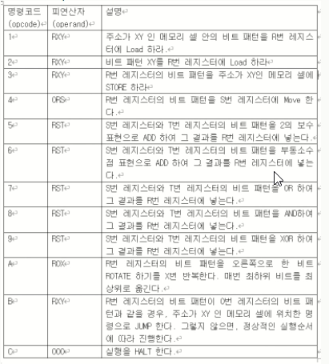
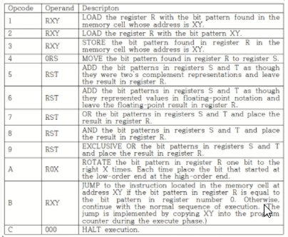
37. 위 주어진 명령을 이용하여 다음 질문에 답하시오.
다음에 Hexadecimal 표현으로 주어진 비트패턴들이 컴퓨터의 주소 0x20에서 0x28까지의 메모리 셀에 들어 있다고 가정하자. 프로그램 카운터가 0x20인 상태에서 컴퓨터가 시작한다고 가정한다. 컴퓨터가 멈출 때 주소가 0x30인 메모리 셀에 들어있게 될 비트 패턴은? (보기는 16진수 표현으로 주어졌습니다.)
12 20 32 30 B0 21 24 C0 00
1) 12
2) 00
3) 32
4) 답이 없다
5) 24

38. 위 주어진 명령을 이용하여 다음 질문에 답하시오.
다음에 Hexadecimal 표현으로 주어진 비트패턴들이 컴퓨터의 주소 0x20에서 0x28까지의 메모리 셀에 들어 있다고 가정하자. 프로그램 카운터가 0x20인 상태에서 컴퓨터가 시작한다고 가정한다. 컴퓨터가 멈출 때 주소가 B0인 메모리 셀에 들어있게 될 비트 패턴은? (보기는 16진수 표현으로 주어졌습니다.)
1) 답이 없다
2) 12
3) 00
4) 24
5) 32

39. 다음의 명령어들을 사용할 때, 아래 보기의 명령 중 5번 레지스터의 내용을 변경시키지 않는 명령은?
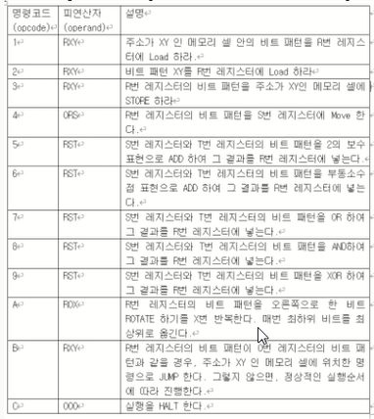
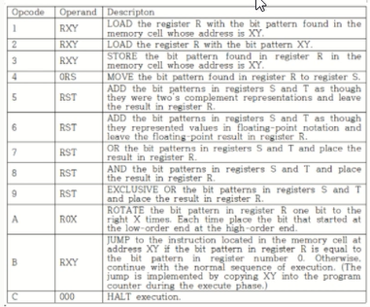
1) 1508
2) 답이 없다
3) A508
4) 2508
5) A503

40. 다음 중 네트워크들을 연결하는 도구들을 모두 고르시오.
1) 답이 없다
2) 라우터
3) 브리지
4) 스위치
5) 서버

